Spektromeetri koostamine ja kalibreerimine
Valter Kiisk
Viimati redigeeritud: 2. september 2019. a.
Töö eesmärk 1
Tööülesanne 1
Töövahendid 1
1. Teoreetiline osa 1
2. Töö käik 2
3. Andmete töötlemine ja protokolli vormistamine 4
3.1. Mathcad 4
3.2. Python 5
Viited 6
A. Katsevahendid 7

Töö eesmärk
Dispergeerivat elementi ja maatrikssensorit kasutava spektromeetri ehituse ja tööpõhimõttega tutvumine, töövõtete omandamine sellise spektromeetri koostamiseks ja kalibreerimiseks ning joonspektriga valgusallikate mõõtmiseks.

Tööülesanne
Optilistest komponentidest spektraalseadme koostamine, luminestsentslambi spektri mõõtmine ja kalibreerimine.

Töövahendid
Reguleeritav vertikaalne pilu (0…0,4 mm), kaks identset tasakumerat läätse, difraktsioonvõre, tasapeegel, ilma objektiivita digitaalne fotokaamera, laserdiood optiliste detailide joondamiseks, märklaud laserkiire joonduse kontrollimiseks, millimeeterskaalaga valge ekraan spektri/difraktsiooni vaatlemiseks/mõõtmiseks, nurgaskaala difraktsioonvõre orientatsiooni määramiseks, luminestsentslamp („säästupirn“) joonspektri allikana, must pappkarp spektromeetri pimendamiseks.

Teoreetiline osa
Spektraalriista üks põhiülesanne on kiirguse spektraalkoostise kindlakstegemine. Lihtsamal juhul piirdutakse kiirguses sisalduvate spektrijoonte lainepikkuste määramisega. Traditsiooniline meetod on kaasata spektromeetri optilisse skeemi valgust dispergeeriv element, mis eraldaks ruumiliselt erineva lainepikkusega kiirgused. Saadud ruumilise spektrikujutise saaks siis üles võtta mõnesuguse maatriks- või rivisensoriga. Kõige primitiivsem skeem selle põhimõtte realiseerimiseks on toodud järgneval joonisel. Selline lahendus on ääretult ebaefektiivne, sest enamus valgusenergiast läheb kaotsi (ei sisene spektraalriista). Probleemi lahendamiseks tuleb süsteemi kaasata valgust koondavaid optilisi elemente.
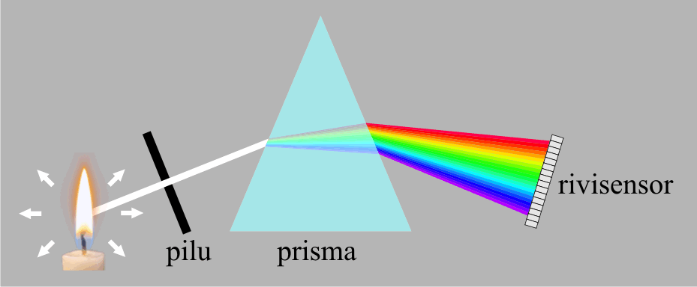
Üldotstarbelistes spektromeetrites on levinuim dispergeeriv element difraktsioonvõre ning kiirguse koondamiseks kasutatakse tavaliselt nõguspeegleid, et vältida kromaatilist aberratsiooni. Antud töös kasutame lihtsuse huvides siiski läätsesid (vt järgnev joonis). Lääts L₁ tekitab valgustatud pilust P kollimeeritud kiirtekimbu, mis suunatakse difraktsioonvõrele D. Tasapeegli T ülesanne on vaid muuta kiirte suunda, et lihtsustada skeemi koostamist optilisel laual.
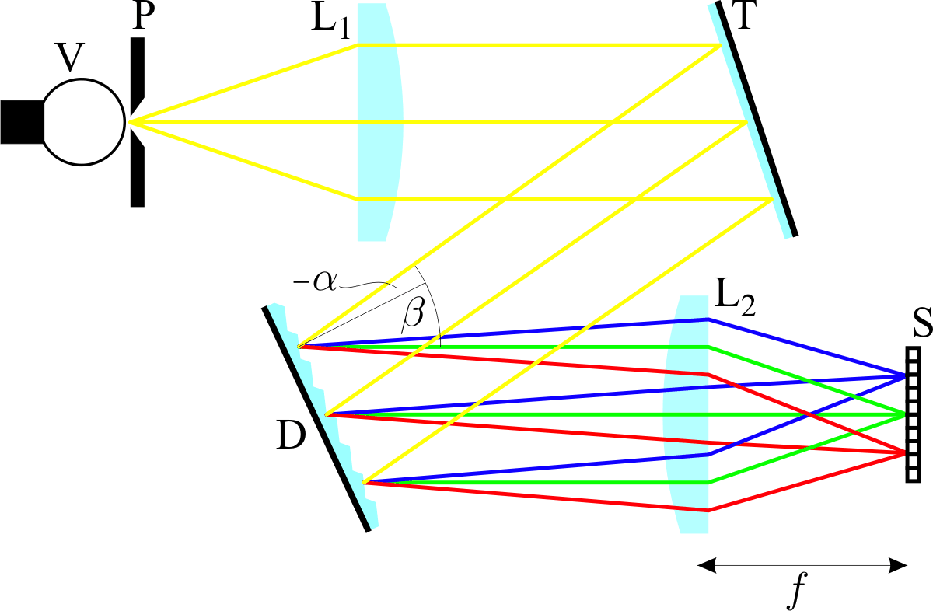
Difraktsioonvõre on tasapindne optiline element, mille pinnale on kantud tihedalt ühetaolised peegeldavad triibud teatud kindla sammuga $d$, mis on võrreldav lainepikkusega. Sellisele pinnale langev valgusvihk peegeldub difraktsiooni tõttu mitmes erinevas suunas, kusjuures need suunad sõltuvad lainepikkusest. Nimelt konstruktiivse interferentsi tekkeks peab kahelt naabertriibult peegelduvate kiirte käiguvahe olema lainepikkuse täisarvkordne:
 | $$d\left(\sin{α}+\sin{β}\right)=mλ,$$ | (1)
kus $α$ on langemisnurk, $β$ on difraktsiooninurk, $λ$ on lainepikkus ja $m$ on täisarv (difraktsioonijärk). Seega kindlas difraktsioonijärgus ja fikseeritud langemisnurga korral nurk $β$ sõltub sujuvalt ja teadaoleval viisil lainepikkusest. Näiteks joonspektriga kiirguse korral on tulemuseks selline hulk erinevas suunas liikuvaid kiirtekimpe, nagu on spektrijooni kiirguses (joonisel näitena 3 tk). Et igale lainepikkusele vastavat kiirgusvoogu eraldi registreerida, on tarvis see teistest eraldatult koondada ühte punkti detektori pinnale. Selleks suunatakse difrageerunud kiirgus edasi koondavale läätsele L₂, mille fookuses on maatrikssensor S (antud juhul tavalise digitaalse fotoaparaadi sensor). Lääts L₂ koondab kõik samas suunas liikuvad (kollimeeritud) kiired ühte kindlasse punkti sensori S pinnal. Selle punkti asukoht sõltub nurgast $β$ ja seega lainepikkusest. Selle tulemusena olemegi saavutanud olukorra, kus erineva lainepikkusega kiirguskomponendid on ruumiliselt eraldatud.
Suure helendava pinnaga kiirgusallikate spektrite mõõtmiseks piisab, kui asetada kiirgusallikas otse vastu spektromeetri pilu, mis muutub selle tulemusena joonvalgusallikaks. Viimase spektraalkujutis tekib sensori pinnale. Sellist võtet kasutame ka siin luminestsentslambi kiirguse mõõtmiseks. Üldisemal juhul tuleks valgusallikast pärinev kiirgus suunata spektromeetri pilule täiendava läätse, peegli või optilise kiu vahendusel, mis ühtlasi kindlustaks valguse koondumise spektraalseadmesse optimaalse nurga all, mis on määratud sisendobjektiivi (L₁) suhtelise avaga.
Difraktsioonvõre üheks puuduseks on erinevate difraktsioonijärkude olemasolu, st sensori pinnale tekib üldiselt mitu üksteise suhtes nihkes olevat spektrikujutist, millest igaüks vastab kindlale $m$ väärtusele valemis 1. Piisavalt ulatusliku spektri mõõtmisel võivad erinevates järkudes spektrikujutised osaliselt kattuda. Käesolevas töös kasutada olev difraktsioonvõre töötab kõige efektiivsemalt 2. järgus. Seega, valemi 1 põhjal täpselt samade nurkade all liikudes koondub samasse punkti detektoril ka kiirgus lainepikkusega $2λ$ (1. järgus) või kiirgus lainepikkusega ${2λ}/3$ (3. järgus). Näiteks, kui eesmärk on mõõta spekter lainepikkuse 600 nm ümbruses, tuleks olla kindel, et kiirguses puuduvad komponendid lainepikkustega 1200 nm või 400 nm. Probleemi vähendab mõningal määral asjaolu, et õieti valitud difraktsioonvõre korral teistesse järkudesse difrageerub oluliselt vähem kiirgust. Lisaks ka sensori tundlikkus kukub ära nii ultravioletses kui infrapunases piirkonnas. Tõsisemal mõõtmisel tuleks siiski vajalik spektriosa välja eraldada filtriga.
Spektraalseadme võimekust saab iseloomustada mitmete kvantitatiivsete näitajatega. Neist põhiline on lineaarne dispersioon D_{l}, mis näitab seda, mitu millimeetrit nihkub sensorile fokuseeritud monokromaatne valgustäpp, kui valguse lainepikkust muudetakse 1 nanomeetri võrra. Tavaliselt väljendatakse seda pöördväärtuse kaudu, mida nimetatakse vastavalt pöörd-dispersiooniks. Teades täpselt spektromeetri komponentide omadusi ja paigutust, saab põhimõtteliselt välja arvutada iga lainepikkuse jaoks kiirguse liikumise seadmes ja seeläbi ka seadme lineaarse dispersiooni. Viimane avaldub ilmselt difraktsioonvõre nurkdispersiooni D_{β} ja läätse L₂ fookuskauguse $f$ korrutisena:
 | $$D_{l}=D_{β}f=\frac{mf}{d\cos{β}} .$$ | (2)
Kui spektromeetri pilu valgustada monokromaatse valgusega, siis ideaaljuhul tekib sensori pinnale pilu kujutis, st valgustriip, mis on piluga sama laiune (sest kui läätsed L₁ ja L₂ on identsed, siis süsteemi optiline suurendus on üks). Selle kujutise ekvivalentne spektraallaius on ilmselt
 | $$δλ=\frac{1}{D_{l}}s ,$$ | (3)
kus s on pilu (ehk selle kujutise) füüsiline laius. Parajalt laia pilu korral võibki avaldisega (3) antud suuruse lugeda seadme spektraallahutuseks, sest need lainepikkused, mis sensori pinnal paiknevad üksteisele ruumiliselt lähemal kui s, hakkavad juba kokku sulanduma. Suur dispersioon on seega vajalik eeltingimus suure spektraallahutuse saavutamiseks. Muutes aga pilu aina väiksemaks, pääsevad mingil hetkel valitsema muud põhjused, mis hakkavad piirama sensoril tekkiva spektraalkujutise teravust: aberratsioonid, optiliste elementide valmistamise ja paigutuse täpsus, difraktsiooniefektid. Maatriks- või rivisensori puhul tuleb mingil hetkel mängu ka sensorelemendi (piksli) suurus. Antud kaamera piksli laius on siiski oluliselt väiksem kui pilu laius (20 µm) ja seega olulist panust spektraallahutuse vähenemisse ei anna.
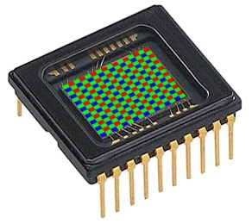
Spektroskoopilised maatrikssensorid on harilikult värvipimedad, et saavutada maksimaalset efektiivsust valguse registreerimisel. Meie kasutame siin didaktilistel kaalutlustel võrdlemisi suure värvisensoriga (23,4×15,6 mm) harilikku digitaalset fotokaamerat. Selle sensori iga piksel on valguse filtreerimise tulemusena tundlik vaid ühele põhivärvile (sinine, roheline või punane) ja pikslid moodustavad teatud mustri, nagu kujutatud joonisel (tegelikus sensoris on pikslite arv muidugi hulga suurem). Põhimõtteliselt oleks võimalik pikslite algsed signaalid teada saada nn RAW-faili salvestamisel, kuid viimased on mahult suured ja nendega opereerimine on tülikas. Seevastu JPEG- või TIFF-failis on pikslite primaarsed signaalid juba omavahel kombineeritud, nii et järgi jääb teatud efektiivne arv ühetaolisi pildielemente (antud juhul ~14 miljonit), kus iga pildielement sisaldab kõigi kolme primaarvärvuse efektiivset signaali. Pildifaili ei salvestata mitte tegelikku sensorile langenud valgusenergia väärtust, vaid rakendatakse teatavat mittelineaarset teisendust, et hõlmata suuremat dünaamilist diapasooni kui võimaldab pildifaili digitaalse kodeeringu bitisügavus (näiteks 8 bitti vastaks vaid 255-kordsele heleduste maksimaalsele suhtele lineaarse skaala korral). Kui eesmärgiks on vaid spektrijoonte lainepikkuste tuvastamine, siis spektri moonutus ei ole oluline. Samas on võimalik lihtsa matemaatilise teisendusega taastada ka enam-vähem õige spektraaljaotus.

Töö käik
Spektromeetri optiline skeem realiseeritakse horisontaaltasandis, st spektromeetri optiline telg ja seda markeeriv laserkiir hakkavad kulgema kindlal kõrgusel laua pinnast. Optilised elemendid joondatakse laserkiire järgi. Kontrolliks on antud märklaud, milles paiknevat ava peab laserkiir läbima kogu oma teekonnal läbi spektromeetri. Viimaks pärast spektromeetri pimendamist ja kaamera fokuseerimist saab mõõta spektri.
NB! Vältige otsese või peegeldunud laserkiire sattumist silma! Ärge kummarduge vaatama laserkiire levikut horisontaaltasandis! Vältige optiliste pindade (eriti difraktsioonvõre, peegli ja kaamera sensori) puudutamist! Optilisi elemente haarake vaid raamist kinni hoides!
1. Laseri ettevalmistamine. Spektromeetrit moodustavate optiliste elementide joondamiseks kasutatakse rohelise dioodlaseri kiirt. Kinnitage laser esialgu silma järgi enam-vähem horisontaalsesse asendisse ja lülitage sisse. Nii laseri kõrgust laua pinnast kui ka kiire levikusuunda saab muuta (viimast vastavate reguleerkruvidega). Kui laserkiir liigub täpselt horisontaaltasandis ja õigel kõrgusel, siis kiir läbib ava märklauas nii juhul kui viimane on laseri lähedal kui ka juhul kui see on laserist viidud kaugele. Järgneval joonisel on kujutatud protseduur, mis võimaldab süstemaatiliselt laseri joondada sellisel viisil. Mõistliku täpsusega saab laseri joondatud, kui seda protseduuri 2–3 korda läbi teha.
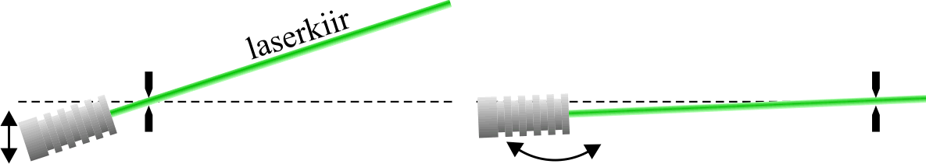
Pärast laseri kõrguse ja kalde fikseerimist nihutage laseri magnetalus sellisesse positsiooni, kus laserkiir liiguks täpselt optilise laua ühe aukuderea kohal. Seda kontrollige jällegi märklauaga (millele on joonestatud ka vertikaalne triip joonduseks) kasutades äsja mainitud meetodit. Seejärel fikseerige laseri alus poldiga optilise laua külge (analoogiliselt kinnituvad lauale ka enamus teisi optilisi elemente). Edaspidi laserit rohkem ei liigutata.
2. Difraktsioonvõre uurimine. Enne spektromeetri koostamist uurime eraldi difraktsioonvõre. Asetage viimane täpselt risti laseri teele (seda saab kontrollida tagasipeegelduse kaudu). Valge paberitüki abil jälgige erinevate difraktsioonimaksimumide paiknemist ja veenduge, et intensiivseim difraktsioon tekib tõepoolest 2. järgus. Difraktsioonipildi mõõdistamiseks on olemas mõõtskaalaga valge ekraan. See tuleb joondada risti laserkiirega ja asetada sellisele kaugusele difraktsioonvõrest, et näha oleks parajasti kolme madalaimat difraktsioonijärku. Protokollige ekraanil nähtavate valgustäppide kaugused laserkiirest ja ekraani kaugus võrest. Nende andmete baasil saab leida difraktsioonvõre triipude sammu (võrrand 1).
3. Spektromeetri koostamine. Esmalt asetage laseri teele risti vertikaalne pilu, mille võib spektromeetri koostamise ajaks lõpuni lahti keerata (~0.4 mm). Laseri ja pilu vahele planeerige piisavalt ruumi (~30 cm), et sinna mahuks edaspidi luminestsentslamp. Sättige pilu sellisesse asendisse, et laserkiir langeks täpselt pilu keskele, ja fikseerige see asend.
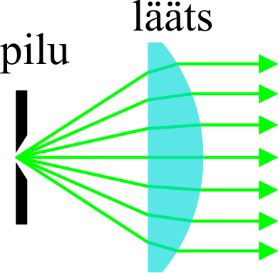
Pärast pilu tuleb kollimeeriv lääts L₁ (üks antud kahest identsest läätsest). Lääts on kinnitatud ratsurile, mida saab libistada piki relssi. Aberratsioonide vähendamiseks tuleks lääts orienteerida nii, et tasane pool oleks suunatud pilu poole (st lääts töötaks valguse murdmisel prismana kaldemiinimumi lähedal). Kuivõrd lääts peab tekitama kollimeeritud kiirtekimbu, siis pilu peab sattuma läätse eesmisse fookusse. Asetage ajutiselt vastu pilu tükk õhukest valget paberit, mis hakkaks laserkiirt hajutama ja muutuks seega punktvalgusallikaks. Kui nüüd lääts viia pilust enam-vähem õigele kaugusele, siis läätsest väljuv kiirtekimp muutub kollimeerituks (st ei koondu ega valgu ka laiali). Leitud asendis (kus lääts asetseb enam-vähem relsi keskel) tuleb relss kinnitada, joondades selle ühtlasi paralleelseks laserkiirega. Nüüd saab fookust täpsemalt timmida. Läätsest väljuv kiirtekimp tekitab mõõtskaalaga ekraanil ümmarguse valguslaigu. Kui kiirtekimp on kollimeeritud, siis ekraani nihutamisel nimetatud valguslaigu suurus praktiliselt ei muutu. Selle saavutamiseks mõõtke esmalt valguslaigu suurus läätse vahetus läheduses (kus tulemus on määratud läätse ava suurusega) ja seejärel läätse nihutamise teel piki relssi püüdke saavutada sama suurusega valguslaik ka läätsest kaugel. Optimaalses asendis fikseerige lääts ning mõõtke ja protokollige läätse fookuskaugus (läätse tasasest pinnast ekraani või piluni).
Nüüd võib pilule asetatud paberitüki eemaldada, et saaks laserkiire järgi reguleerida ka läätse ülejäänud koordinaate. Reguleerida saab nii läätse kõrgust kui ka külgnihet, vabastades vastavad fikseerimiskruvid. Laserkiir, kui see langeb täpselt läätse keskele piki optilist telge, ei kaldu kõrvale algsihist, mida saab jällegi märklauaga kontrollida, asetades viimase vähemalt pool meetrit läätsest teisele poole.
Järgmine element, tasapeegel, tuleks asetada läätsest umbes 150–200 mm kaugusele (määratud pimenduseks kasutatava pappkarbi suurusega). Difraktsioonvõre mahub parajasti optilise laua kahe auguvahe võrra nihutatud positsiooni läätse L₁ lähedale. Kuigi peegel ja difraktsioonvõre on tasapindsed, tuleks laserkiir juhtida ikkagi tingimata nende elementide keskele (mitte serva lähedale), sest reaalsete mõõtmiste ajal hakkab spektromeetris liikuma mitte peenike valguskiir, vaid ~40 mm jämedune valguskiirte kimp, mis peab ära mahtuma kõigi optiliste elementide apertuuri sisse. Valgusvihu laiust tuleb silmas pidada ka difraktsioonvõre positsioneerimisel, et lääts L₁ ei jääks valgusvihu teele ette. Peegli ja difraktsioonivõre pööramise teel (kasutades eespool mainitud protseduuri) püüdke saavutada olukord, kus heledaimale difraktsioonimaksimumile vastav kiir hakkaks liikuma täpselt ülejärgmise paralleelse aukuderea kohal. Siinkohal võib eeldada, et difraktsioonvõre ja tasapeegel on piisava täpsusega vertikaalsed. Kuivõrd edasised spektraalmõõtmised toimuvad samuti nähtava spektriala keskosa ümbruses, siis difraktsioonvõre jääbki sellisesse asendisse praktikumi lõpuni. Mõõtke malliga ja protokollige difraktsiooninurga $β$ väärtus.
Viimase elemendina asetage paika koondav lääts L₂, mis jällegi peab jätma laserkiire suuna muutumatuks. Läätse võib paigutada difraktsioonvõrele nii lähedale, et see ei hakkaks hiljem takistama tasapeeglilt lähtuvat kollimeeritud kiirtekimpu.
4. Kaamera paigaldamine. Asetage vastu sisendpilu luminestsentslamp, mille mõningaid teravaid spektrijooni saab ühtlasi kasutada kaamera fokuseerimiseks. Esmalt püüdke saavutada spektrikujutise moodustumine valgele ekraanile, asetades selle koondava läätse L₂ fokaaltasandisse (kujutise detailseks vaatamiseks võib vajalik olla toa pimendamine). Nihutage ekraan asendisse kus spektrijooned saavutavad maksimaalse teravuse.
Nüüd võib ekraani asemele paigutada fotokaamera, nii et spektrikujutis koonduks sensori pinnale. Sensor on tsentreeritud kaamera kinnituse suhtes. Laserkiire tagasipeegelduse järgi saab sensori orienteerida täpselt risti langeva kiirega. Kaamera kõrgust ei pea reguleerima, sest sensor on piisavalt suur spektri heledaima piirkonna haaramiseks. Fikseerige kaamera alus poldiga laua külge.
Viimaks katke spektromeeter musta pappümbrisega. Viimases on olemas ava sisendpilu ja kaamera jaoks ning luuk, mis võimaldab ligipääsu läätse L₂ kinnitusele. Ideaaljuhul peaks valgus pääsema spektromeetrisse vaid läbi sisendpilu.
5. Fokuseerimine ja spektri mõõtmine. Spektraalmõõtmisteks seame pilu laiuseks 20 µm. Lülitage kaamera sisse ja valige manuaalse särituse režiim. Seejuures tuleb eelistada võimalikult lühikest ekspositsiooniaega, et spektrijoonte asukohas ei oleks sensor küllastuses (vastasel juhul teravaid spektrijooni ekraanile ei teki). Kaamera täpseks fokuseerimiseks on kasulik aktiveerida ka manuaalse fokuseerimise režiim, mis kuvab LCD ekraanil suurendatud kujutise. Liigutage kujutis spektri keskele ja läätse L₂ nihutamisega piki optilist telge püüdke saavutada olukord, kus keskne intensiivne roheline spektrijoon oleks maksimaalselt selgelt lõhenenud kaheks komponendiks, kusjuures üks joontest (mis pärineb gaaslahendusest) peab muutuma äärmiselt teravaks.
Lambi spektri võiks mõõta vähemalt kolme erineva säriajaga. Vähim säriaeg peaks garanteerima, et ka kõige intensiivsemad spektrijooned ei küllasta sensorit. Suurem ekspositsiooniaeg võib siiski olla kasulik nõrgemate spektrijoonte vaatlemiseks. Pärast säritust saadud kujutis salvestub automaatselt JPEG-failina.
Viimaks võiks veel korra seadistada kaamera fookust ja korrata spektri mõõtmist.

Andmete töötlemine ja protokolli vormistamine
Arvutused võib teostada ja protokolli vormistada meelevaldses süsteemis (MS Word, Mathcad, Jupyter, jne), kuid protokoll peab olema viimaks esitatav lõppkujunduses tervikliku failina (nt PDF või HTML). Protokoll peab olema loogilises järjestuses liigendatud (nagu järgnevas kirjeldatud) ja kõik andmetöötlusetapid arusaadavalt pealkirjastatud. Piisavate selgitustega ja korrektselt vormistatuna tuleb välja tuua kõik vajalikud lähteandmed, arvutusteks kasutatud valemid ja arvutustulemused.
Veaarvutus on nõutav vaid difraktsioonvõre võresammu ja spektromeetri teoreetilise dispersiooni jaoks. Seejuures, kuna tegemist on võrdlemisi lihtsate valemitega, siis kaudmõõtmise määramatuse jaoks vajalikud osatuletised võiks leida käsitsi ja korrektselt välja kirjutada (st mitte leida numbrilise või sümbolarvutuse teel).
Protokoll tuleb saata e-postiga praktikumi juhendajale aadressil valter.kiisk@ut.ee.
Järgnevalt anname mõned suunised arvutuste teostamiseks Mathcad’is ja Pythonis.

Mathcad
Mathcad’i puhul tuleks võimaluste piires kasutada loomulikke muutujanimesid ja ühikuid (kooskõlas füüsikaliste suuruste tähistega käesolevas juhendis). Sellest hoolimata tuleks lühidalt kommenteerida iga kasutuselevõetud muutuja või saadud arvutustulemuse tähendus. Mathcad’i jaoks on Moodle’s saadaval protokolli toorik, kus on kirjas üldine arvutusloogika.
1. Pildifaili ettevalmistus. Salvestatud spektrikujutised on algkujul (14 megapikslit) liiga massiivsed Mathcad’i lugemiseks. Fotodest tuleks välja lõigata vaid intensiivseim ridadevahemik (see ei pruugi paikneda täpselt sensori keskel). Seda operatsiooni (kärpimist, i.k. crop) saab läbi viia tüüpilise fototöötlusprogrammiga, näiteks vabavaralise rakendusega IrfanView (Edit Crop selection). Sama programm lubab uurida ka üksikute pikslite signaale (veendumaks et pilt ei ole üle eksponeeritud). 24-bitises pildifailis iga primaarvärvuse heledust kirjeldab täisarv vahemikus 0 kuni 255 (st 8-bitine väärtus), seega tuleks jälgida, et intensiivseimate spektrijoonte kohal oleks heledus kindlalt väiksem kui 255. Kärbitud kujutised salvestada uuesti JPEG formaadis (maksimaalse kvaliteediga, sest JPEG pakitakse kadudega).
2. Difraktsioonvõre. Enne spektromeetri koostamist sai vaadeldud difraktsiooni tekkimist laserkiire langemisel risti asetatud difraktsioonvõrele. Seega langemisnurk $α=0$ ja difraktsiooni peamaksimumide võrrandist (1) saame lihtsa seose
$$\sin{β}=\frac{λ}{d}m,$$
kus laseri lainepikkus $λ=532 nm$. Seega graafikul, mis kujutab $\sin{β}$ sõltuvust $m$-st, peaksid katsepunktid langema sirgele, mis kulgeb läbi koordinaatide alguse ja mille tõus annab suhte $λ/d$.
Kui meil on $n$ katsepunkti $\left(x_{i},y_{i}\right)$, kus sõltumatu muutuja $x$ määramatus on tühine, siis koordinaatide algust läbiva regressioonsirge $y=ax$ tõus vähimruutude meetodil ja selle standardmääramatus avalduvad valemitega
$$a=\frac{\sum{x_{i}y_{i}}}{\sum{x_{i}^{2}}}, u_{A}\left(a\right)=\sqrt{\frac{\sum{{\left(y_{i}-ax_{i}\right)}^{2}}}{\left(n-1\right)\sum{x_{i}^{2}}}}$$
Summad esimeses valemis saab Mathcad’is mugavalt arvutada vastavate vektorite skalaarkorrutisena. $u_{A}\left(a\right)$ baasil saab arvutada ka $d$ määramatuse. Laseri lainepikkuse piirveaks võib hinnata 0,5 nm ja B-tüüpi määramatus on vastavalt ${0,5}/{\sqrt{3}}$ nm.
3. Spektraaljaotus. JPEG-formaadis pildifaili saab laadida maatriksi kujul Mathcad’i funktsiooniga READRGB. Nagu eespool mainitud, tavafotograafia otstarbega kaamera teostab keerulist pilditöötlust, millega moonutab algset optilist signaali. Meie vajadusteks piisab täiesti kui pildifailist loetav signaal tõsta astmesse 2 (see on lähedane gamma-korrektsioonile, mida kasutatakse sRGB värviruumis [1]). Arvutuskiiruse huvides tasub see teisendus rakendada kohe algse pildimaatriksi elementidele vektoriseerimisoperaatori abil.
Funktsiooniga READRGB laaditud pildimaatriksis sisaldub kolm primaarvärvuste heleduste maatriksit, mis on kõrvuti kokku pandud (järjestuses punane, roheline, sinine). Funktsiooni submatrix abil saab need üksteisest eraldada. Spektroskoopilise signaali hinnanguks tuleb võtta mingisugune kombinatsioon nendest kolmest värvisignaalist. See valik määrab lihtsalt sensori efektiivse spektraalse koste. Näiteks, kui võtta valguse intensiivsuseks vaid roheliste pikslite signaal, siis sensor saab olema väga tuim sinise ja punase spektriosa esindamise suhtes ning punaste ja siniste pikslite kogutud signaal läheks asjatult kaotsi. Luminestsentslambi spektrijoonte vahekorda arvestades võiks mõistlik valik olla umbes $0,5R+G+3B$. Viimaks, spektri tavapärase graafilise esituse (intensiivsus vs. lainepikkus) saamiseks tuleb igas piksliveerus heledused summeerida (vektori elementide summeerimiseks on Mathcad’is spetsiaalne summa-operaator, mis tekib klahvivajutusega Ctrl+4).
4. Spektraalskaala kalibreerimine. Spektraalskaala kalibreerimiseks on tarvis kindlate lainepikkustega spektrijooni. Luminestsentslambi kiirguses on sellisteks spektrijoonteks elavhõbeda (Hg) gaaslahenduse kiirgusjooned lainepikkustega 435,83, 546,07, 576,96 ja 579,07 nm [2]. Spektrijoonte koordinaate (pikslite skaalas) saab otse Mathcad’i graafikult välja lugeda, kasutades kontekstimenüüst avanevaid vahendeid Zoom ja Trace. Märgime, et ideaalis tuleks spektrijoone asukohad identifitseerida täpsemalt kui on ühe piksli laius, seega ei ole soovitav koostada algoritmi, mis leiab lihtsalt maksimaalse signaaliga piksli.
Kaks viimati mainitud spektrijoont, kuigi väga teravad, on samas väga nõrgad. Seega esmase skaala võib paika panna kahe tugevaima spektrijoone järgi (eeldades konstantset dispersiooni), seejärel on kerge leida üles ka nõrgemad jooned. Tulemusena esitage spektrijoonte tabel (maatriks), kus esimeses veerus on piksli järjekorranumber ja teises veerus sellele vastav lainepikkus. Siit saab veeruoperaatoriga eraldada omakorda vastavad andmevektorid. Konstantse dispersiooni eeldusel peavad saadud andmepunktid langema kõik ühele sirgele. Kui mõni katsepunkt silmnähtavalt hälbib sellest sirgest, on tõenäoliselt tegemist veaga spektrijoonte interpreteerimisel. Regressioonsirge parameetrid saab funktsiooniga line. Katsepunktide ruutkeskmine hälve lähendussirgest annab ühtlasi hinnangu saadud lainepikkuste skaala täpsusele. (Märgime, et siin meid huvitab vaid hinnang skaala täpsusele, mitte määramatuse arvutamine.)
Lõpptulemina esitage luminestsentslambi spekter juba nanomeetrite skaalas. Leidke lambi luminofoorkattest pärinevate tugevamate spektrijoonte lainepikkused (roheline ja punane kiirgus).
5. Eksperimentaalne dispersioon ja lahutusvõime. Määrake spektromeetri lineaarse pöörd-dispersiooni väärtus (ühikutes nm/mm). Selleks on ühelt poolt tarvis teada kahe naaberpiksli lainepikkuste erinevust (mille annab äsja leitud lähendussirge tõus), teiselt poolt piksli füüsilist laiust (viimase saab teada sensori kogulaiuse ja resolutsiooni kaudu). Lahutusvõime hinnanguks võib võtta 576,96 või 579,07 nm spektrijoone täislaiuse poolel kõrgusel. Nende spektrijoonte tõelised laiused on eeldatavasti hulga väiksemad kui on antud seadme spektraallahutus.
Nimetatud spektrijooned on paraku võrdlemisi nõrgad, seega võib võtta mõne pikema säriajaga spektrikujutise. Lisaks asuvad need jooned laia fooni peal. Viimast saab kirjeldada heas lähenduses sirgega. Seega tuleb kummalgi pool spektrijoont võtta üks punkt foonil, saadud kahe punkti baasil konstrueerida sirge ja see maha lahutada algsest spektrist. Jällegi, kõiki vajalikke koordinaate (sh spektrijoone maksimumi tugevust) saab graafikult välja lugeda vahendiga Trace (kusjuures Track data points on antud juhul soovitav välja lülitada, sest pikslid paiknevad liiga jämeda sammuga ja müra tõttu joonte profiil ei pruugi olla väga regulaarse kujuga).
6. Teoreetiline dispersioon ja lahutusvõime. Lineaarse pöörd-dispersiooni teoreetilise väärtuse (koos määramatusega) saab valemist (2), kus läheb tarvis malliga mõõdetud difraktsiooninurka $β$ ja koondava läätse (efektiivset) fookuskaugust $f$. Viimase puhul tuleb arvestada, et otseselt mõõdeti mitte $f$, vaid fookuse kaugus läätse tagumisest, tasasest pinnast (back focal distance). Tähistagem see mõõt $f_{b}$. Nagu kiirteoptikast teada, on ainult õhukese läätse korral $f_{b}≈f$. Paksu läätse korral on kõik paraksiaalse lähenduse valemid keerulisemad, sisaldades ka läätse paksust $t$ [3]:
$$\frac{1}{f}=\left(n-1\right)\left[\frac{1}{R_{1}}+\frac{1}{R_{2}}-\frac{\left(n-1\right)t}{nR_{1}R_{2}}\right],$$
$$f_{b}=f\left(1-\frac{\left(n-1\right)t}{nR_{1}}\right),$$
kus $R_{1}$ ja $R_{2}$ on vastavalt eesmise ja tagumise pinna kõverusraadiused ja $n$ on klaasi murdumisnäitaja. Praegusel juhul on tagumine pind tasapind ($R_{2}=∞$), mille tõttu saame lihtsa seose $f_{b}=f-t/n$. (Teiste sõnadega, vastav peatasand asub läätse sees, kaugusel $t/n$ läätse tasasest pinnast.) Kasutatava läätse jaoks $t=14 mm$ ja $n=1,52$.
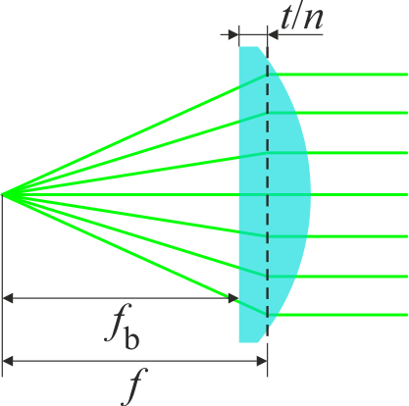
Määramatuse arvutamisel saab ära kasutada eespool leitud $u_{A}\left(d\right)$ väärtust. Seevastu $f$ ja $β$ jaoks tuleb hinnata piirviga ja selle baasil B-tüüpi määramatust.
Lahutusvõime teoreetiliseks hinnanguks võib võtta valemiga (3) antud spektraalpilu laiuse, mille saab pilu füüsilise laiuse ja dispersiooni kaudu.

Python
Pythonis (nt Jupyter’i keskkonnas) andmetöötlust tehes leiab kõik vajalikud vahendid moodulitest numpy ja matplotlib.pyplot. Järgnevalt vaid mainitakse olulised käsud. Vajadusel tuleks vaadata detailsemat teavet dokumentatsioonist [4,5]. Sisuline arvutusskeem ja vormistusnõuded on samad, mis Mathcad’i puhul, ja seda siin üle ei korrata.
Pildifaili saab sisse lugeda käsuga imread. See tagastab kolmemõõtmelise NumPy massiivi, kus esimese mõõtme sihis kulgevad read, teise mõõtme sihis pikslid reas, ja kolmanda mõõtme sihis kolm primaarvärvuse väärtust. Kõik vastavad mõõdud saab teada atribuudiga shape. Pildi saab kuvada käsuga imshow.
Indekseerimise teel saab välja eraldada sobiliku ridadevahemiku (st eraldi programmiga pole vaja kujutist kärpida). Massiivi saab otse ruutu tõsta (kõik aritmeetilised operatsioonid on vektoriseeritud, nagu ka Mathcad’is). Enne tuleks siiski andmetüüp teisendada reaalarvuks (numpy.float) meetodiga astype, sest algne andmetüüp on väike täisarv (numpy.uint8), mille ruututõstmisel võib tekkida ületäitumine.
Kahemõõtmelised R, G ja B maatriksid saab eraldada indekseerimise teel, vajadusel enne sobivalt muutes massiivi kuju funktsiooniga swapaxes (või moveaxis). Spektroskoopilise signaaliks tuleb võtta kombinatsioon nendest kolmest värvisignaalist. Viimaks tuleb igas piksliveerus heledused summeerida (meetod sum). Spektri graafiku saab käsuga plot.
Esialgu võib graafiku x-teljel kuvada lihtsalt pikslite järjekorranumbrid (mille saab käsuga numpy.arange) ja graafik ise teha „elav“ (Jupyter’i töölehel näiteks käsuga %matplotlib notebook), nii et oleks näha hiirekursori koordinaadid. Sel viisil saab kindlaks teha tuntud spektrijoonte keskpunktide asukohad (vajadusel suumida graafikut). Need tuleks koondada järjendisse. Teise järjendisse tuleks samas järjekorras kirja panna vastavad teadaolevad lainepikkused. Nüüd käsuga numpy.polyfit saab sobitada sirge (või isegi mõne kõrgemat järku polünoomi) läbi selle sõltuvuse.

Viited
[1] https://en.wikipedia.org/wiki/SRGB
[2] http://physics.nist.gov/PhysRefData/Handbook/element_name.htm
[3] https://en.wikipedia.org/wiki/Focal_length
[4] https://docs.scipy.org/doc/numpy/reference/index.html
[5] https://matplotlib.org/api/pyplot_api.html
- Katsevahendid

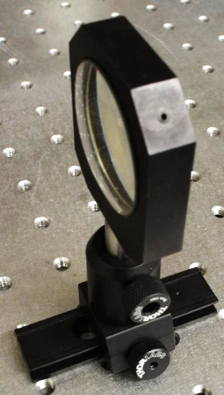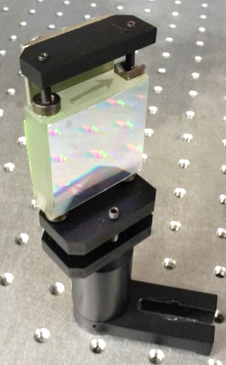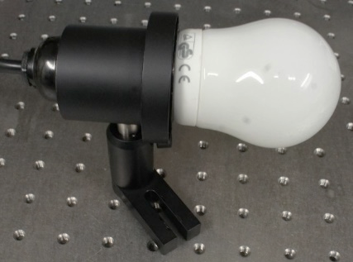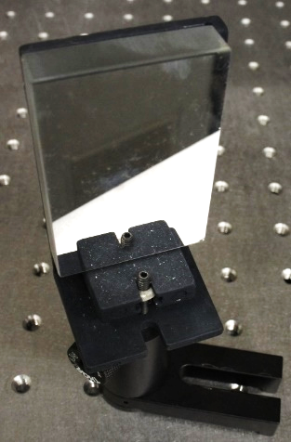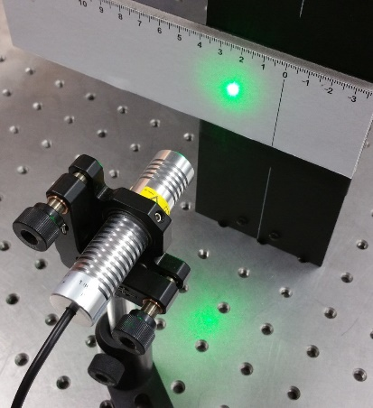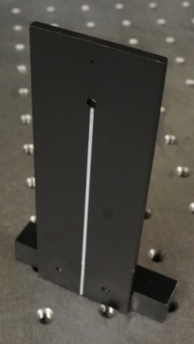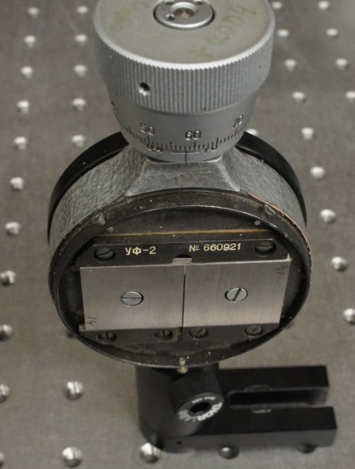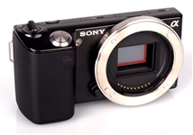
lääts relsil
difraktsioonvõre
kaamera
luminestsentslamp
laser ja ekraan
pilu
tasapeegel
märklaud

Selline algoritm kirjeldab põhimõtteliselt kahest võrrandist koosneva ja kahte tundmatut sisaldava võrrandisüsteemi lahendamist numbrilise lähendamise teel.
Tõenäoliselt mõnevõrra täpsemalt saaks difraktsiooninurga väärtust määrata mõõtes nurkade asemel kauguseid, näiteks peegli ja võre keskpunktide vahekaugust. Lisaks on teada, et optilisel laual kahe naaberaugu vahekaugus on täpselt 25 mm. Neid andmeid kasutades saaks kõik nurgad arvutada võrrandi 1 baasil. Kuna aga sel teel nurkade $α$ ja $β$ avaldamine nõuab mittelineaarse võrrandisüsteemi lahendamist, tuleb nurkade suurust siiski ka silma järgi hinnata.
Pilu mehaaniline skaala ei pruugi olla päris täpne. Vastava pärandi saab arvesse võtta, keerates pilu aeglaselt koomale kuni hetkeni kus pilu täpselt sulgub (st pilu läbiv laserkiir ühel hetkel kaob ära).

